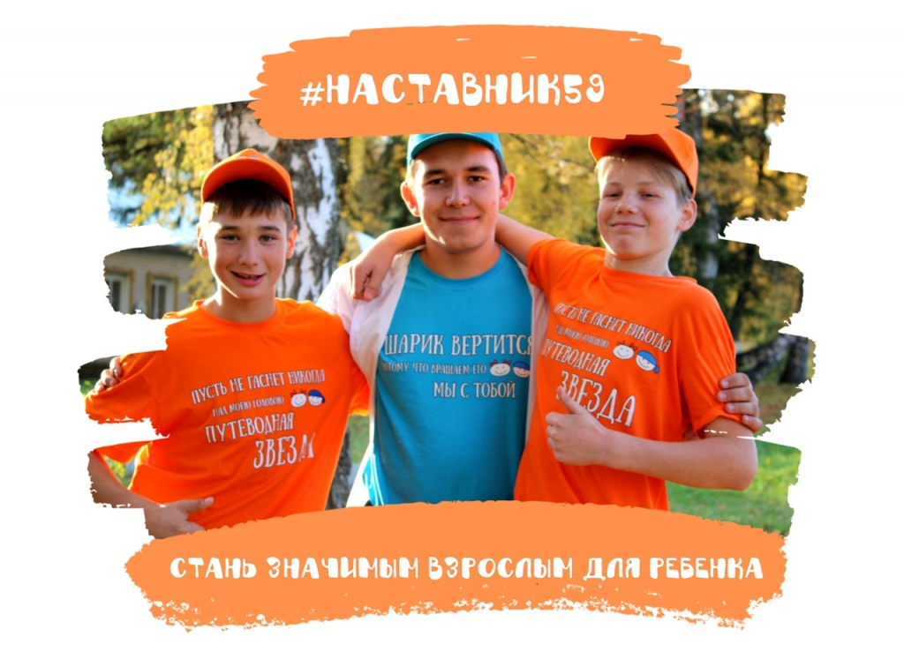
#НАСТАВНИЧЕСТВО59!

В Пермском крае реализуется проект #Наставничество59, целью которого является оказание помощи детям, находящимся в конфликте с законом. В рамках внедрения проекта в муниципальном образовании «Город Березники» продолжается процесс создания команды наставников.
Для участия в проекте мы приглашаем неравнодушных граждан, желающих поддержать попавших в трудную жизненную ситуацию детей. Нам нужны активные люди, молодежь, которые готовы сотрудничать на добровольной основе, способные бескорыстно передавать свой жизненный и личностный опыт несовершеннолетним и их семьями.
Наставником может стать житель города Березники, достигший возраста 18 лет (в исключительных случаях с 16 лет), с активной жизненной позицией, искренне желающий помогать детям, готовый сотрудничать на добровольной основе, не имеющий судимости, не состоящий на учете у нарколога и психиатра, не имеющий вредных (пагубных) привычек и зависимостей.
Если вы желаете принять участие в проекте в роли наставника, вам необходимо заполнить электронную анкету по ссылке: (https://forms.gle/JQvUSrpNx87iuD7o6).
Анкета включает в себя два блока: информационный (возраст, место учебы/работы, опыт общения с детьми и т.д.) и мотивационный, объясняющий причины интереса к наставнической деятельности.
Заполненную анкету необходимо направить на электронный адрес(pravdavmeste.perm@mail.ru).
По возникающим вопросам можно обращаться к Шамбуровой Надежде Викторовне - координатору проекта #Наставничество59 на территории муниципального образования «Город Березники» по адресу: ул. Ломоносова, 60, кабинет 110, г. Березники в будние дни с 09:00 до 17:00, телефон: 8(3424)29 06 42.

